Директор по проведению соревнований  Ассоциации ветеранов футбола российских регионов |  | УТВЕРЖДАЮ  Президент Ассоциации ветеранов футбола российских регионов
В.Э.Михайлов | М.П. | Ю.А.Краснов
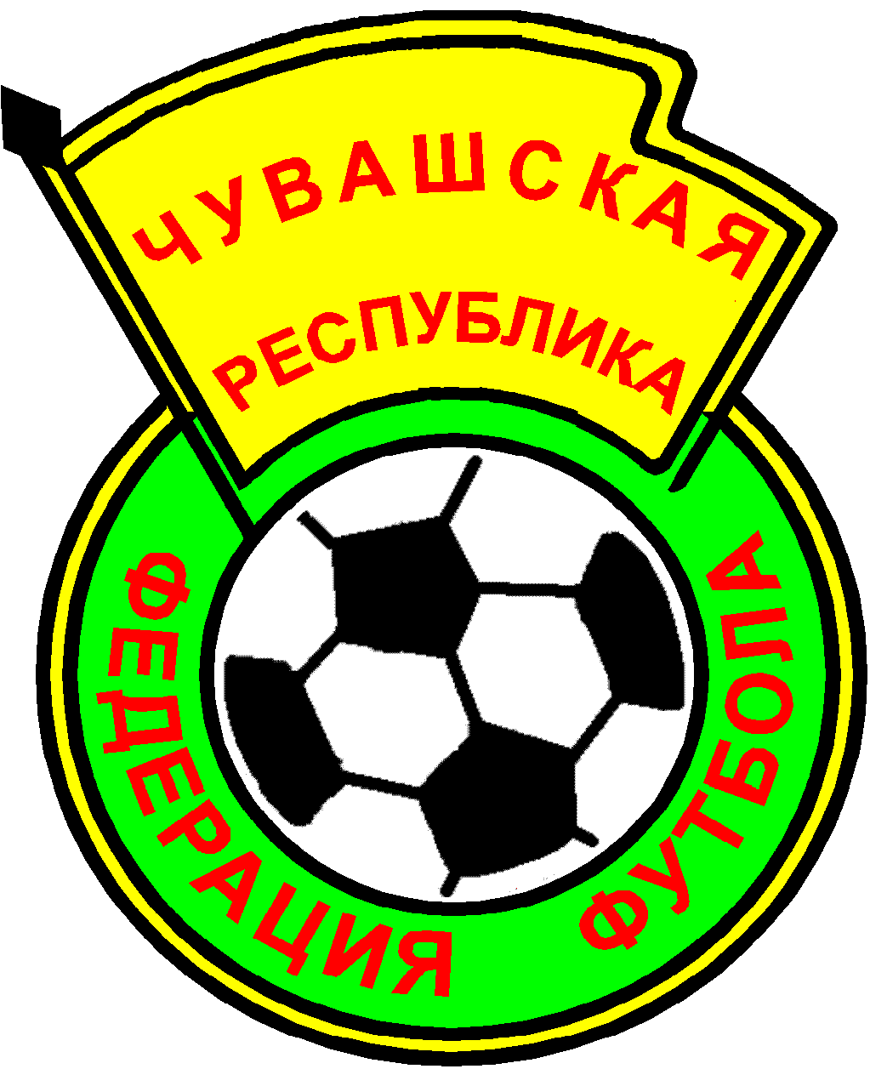
Допущено футболиста(-ов)
« 2 » мая 2012 года | ЗАЯВОЧНЫЙ ЛИСТ
На команду « Локомотив» » (г.Канаш) – участницу Первенства Чувашской Республики по футболу среди ветеранов.

№ | Фамилия, имя, отчество  (полностью) | № билета члена ФФЧР (при наличии) | Дата,  год рождения | Данные паспорта  (кем, когда, где) | Домашний адрес | Разрешение врача
1 | Афанасьев Александр Александрович |  | 10.02.1969 | 97 04 №185597- 23.06.04 | г.Канаш
2 | Кириллов Сергей Павлович |  | 05.02.1964 | 97 04 №529855- 18.03.02 | с. Буяново
3 | Степанов Иван Григорьевич |  | 09.04.1965 | 97 09 №767179- 30.04.10 | с. Янтиково
4 | Андреев Морис Михайлович |  | 01.01.1957 | 97 01 №443942- 25.02.02 | с.Турмыши
5 | Петров Сергей Михайлович |  | 28.02.1971 | 97 01 №376162- 24.10.01 | г.Канаш
6 | Толбузин Сергей Анатольевич |  | 29.10.1968 | 97 04 №158554- 20.01.04 | г.Канаш
7 | Хумышев Александр Витальевич |  | 28.10.1972 | 97 02 №655846- 28.08.02 | г.Канаш
8 | Егоров Олег Николаевич |  | 09.02.1966 | 97 02 №699552- 11.09.02 | г.Канаш
9 | Петров Эдуард Алексеевич |  | 06.11.1968 | 97 03 №884345- 23.03.03 | г.Канаш
10 | Петров Сергей Васильевич |  | 06.04.1965 | 97 03 №873927- 21.03.03 | г.Канаш
11 | Вишнев Олег Геннадьевич |  | 07.07.1961 | 97 03 №187145- 28.02.03 | г.Канаш
12 | Шерне Сергей Александрович |  | 24.03.1970 | 97 01 №424033- 21.01.02 | г.Канаш
13 | Павлов Александр Николаевич |  | 21.11.1968 | 97 02 №701530- 29.10.02 | г.Канаш
14 | Иванов Юрий Николаевич |  | 25.03.1975 | 97 00 №115166- 13.06.00 | г.Канаш
15 | Кашицын Вячеслав Александрович |  | 06.07.1965 | 97 04 №251031- 31.08.04 | г.Канаш
16 | Миронов Константин Демьянович |  | 26.06.1971 | 97 04 №251031-31.08.04 | г.Канаш
17 | Александров Александр Михайлович |  | 19.02.1962 | 97 06 №527686- 20.04.07 | г.Канаш
18 | Гайдуков Олег Николаевич |  | 02.11.1960 | 97 05 №413517- 12.05.06 | г.Канаш
19 | Гордеев Владимир Николаевич |  | 12.11.1966 | 97 00 №473297- 23.03.01 | с.Буяново
20 | Николаев Александр Михайлович |  | 24.09.1972 | 97 00 №241977- 17.07.01 | г.Канаш
21 | Иванов Андрей Станиславович |  | 28.11.1974 | 97 02 №642072- 16.07.02 | г.Канаш
22 | Быков Виктор Иванович |  | 14.09.1968 | 97 02 №642157- 18.07.02 | г.Канаш
23 | Смирнов Игорь Витальевич |  | 28.09.1968 | 97 02 №701989-08.11.02 | г.Канаш
24 | Тихонов Олег Павлович |  | 09.11.1974 | 97 03 №889156- 09.04.03 | г.Канаш
25 | Петров Георгий Владимирович |  | 25.07.1976 | 97 02 №718130- 17.09.02 | с.Янтиково
26 | Кашицын Андрей Александрович |  | 28.11.1970 | 97 00 №159270- 28.02.01 | г.Канаш
27 | Казаков Александр Разумович |  | 14.10.1964 | 97 09 №763828- 23.12.09 | г.Канаш
28 | Егоров Вячеслав Геннадьевич |  | 30.08.1970 |  | г.Канаш
29 | Шерне Валерий Александрович |  | 30.05.1973 | 97 00 №141133- 02.01.2001 | с.Янтиково
30 | Михайлов Юрий Васильевич |  | 01.04.1975 | 97 04 №107092 | г.Канаш
31 | Латыпов Ринат Фатихович |  | 14.06.1966 |  | г.Канаш
32 | Иванов Олег Пантелеймонович |  | 21.06.1976 | 97 00 №183611 | г.Канаш
33 | Лапшин Алексей Юрьевич |  | 18.05.1976 |  | г.Чебоксары

РУКОВОДЯЩИЙ СОСТАВ КОМАНДЫ
№ | Фамилия, имя, отчество  (полностью) | Должность | Год рождения | Домашний адрес | Телефон | Разрешение врача  о допуске | Личная подпись
1 | Казаков Александр Разумович | Президент клуба | 14.10.1964 | г.Канаш | 8-906-1311414
2 | Петров Сергей Васильевич | Начальник команды | 06.04.1965 | г.Канаш | 8-917-6502128
3 | Афанасьев Александр Александрович | Менеджер клуба | 10.02.1969 | г.Канаш | 8-905-0286876

Форма команды «Локомотив» основная- синяя, запасная- зеленая

Председатель спорткомитета Главный тренер команды _____________ / __________________ /
Начальник отдела ФК и С администрации г.Канаш Врач _____________ / __________________ /
______________ / И.Н.Мингалеев /
М.П. М.П. клуба (команды)

